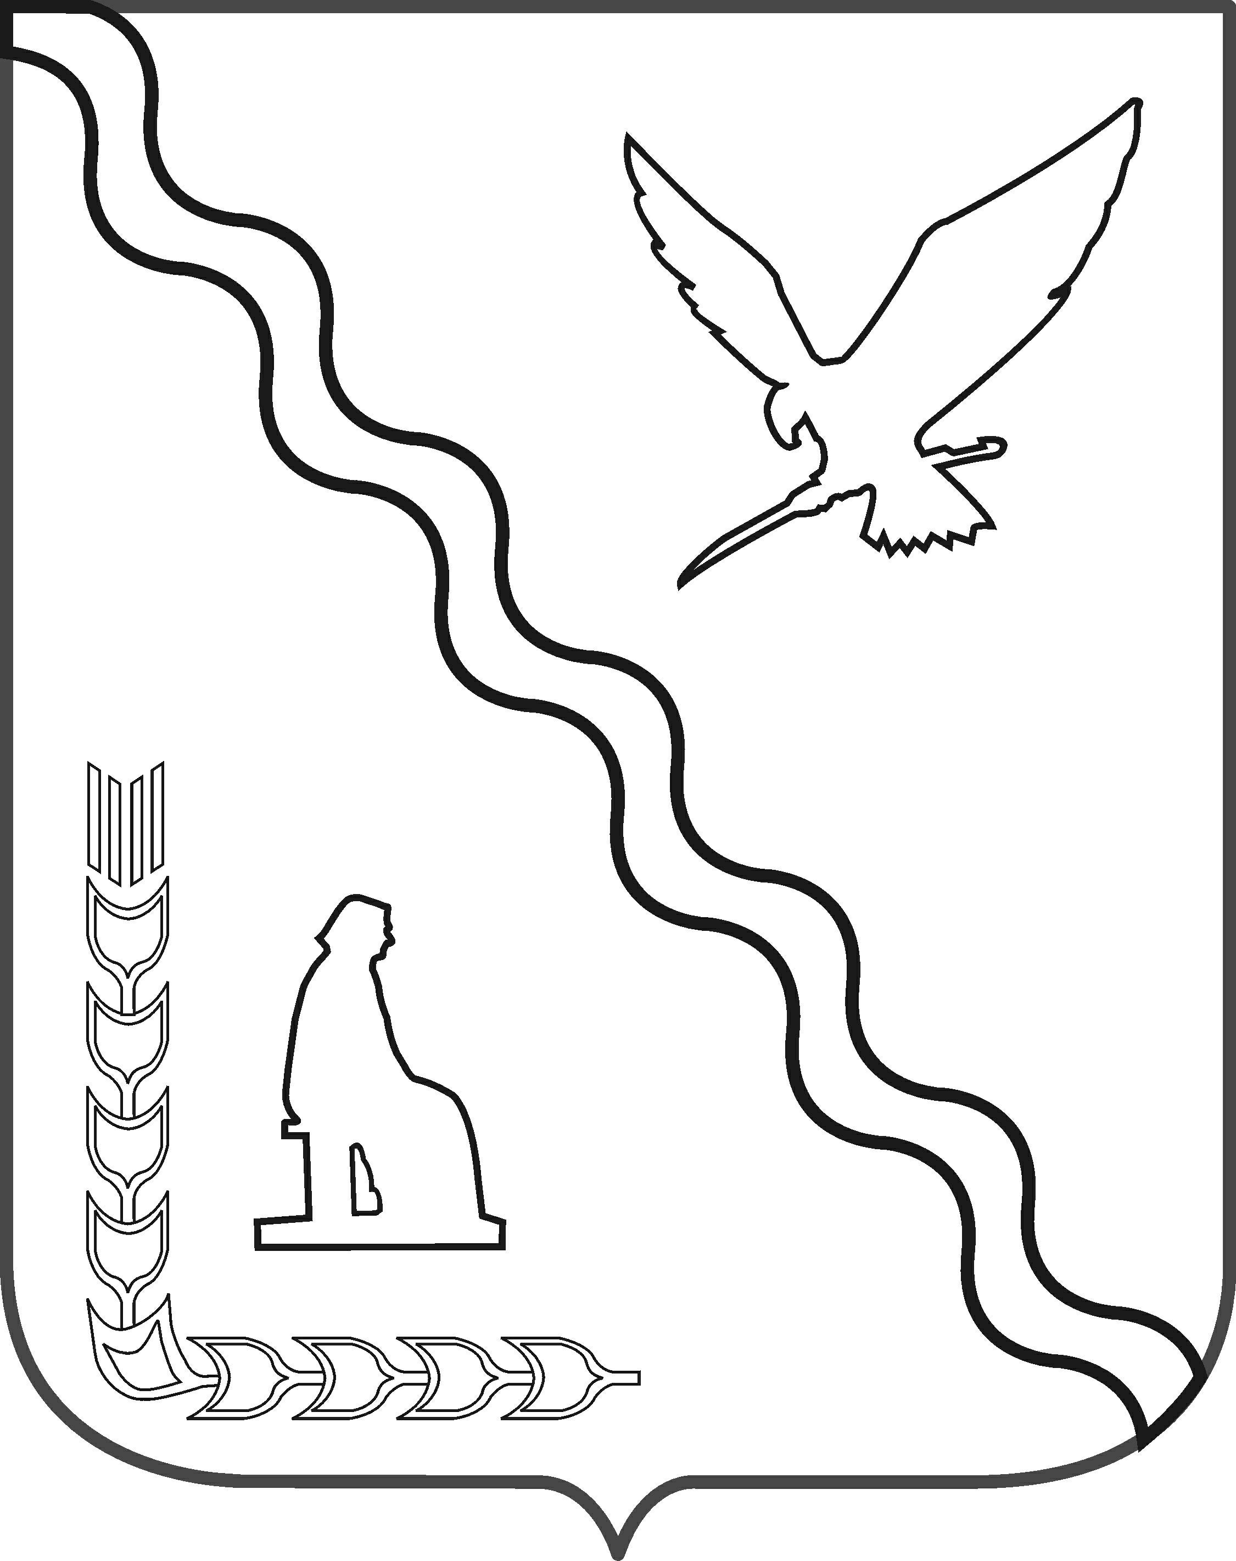
ПРОЕКТ

СОВЕТ
МУНИЦИПАЛЬНОГО ОБРАЗОВАНИЯ
ТИМАШЕВСКИЙ РАЙОН

СЕССИЯ от ______________№______

РЕШЕНИЕ

О внесении изменений в решение Совета муниципального образования Тимашевский район от 4 апреля 2018 г. № 274
«Об утверждении Положения о порядке управления и распоряжения имуществом, находящимся в муниципальной собственности муниципального образования Тимашевский район»

Руководствуясь Гражданским кодексом Российской Федерации, Федеральными законами от 6 октября 2003 г. № 131-ФЗ «Об общих принципах организации местного самоуправления в Российской Федерации», от 26 июля 2006 г. № 135-ФЗ «О защите конкуренции», от 21 декабря 2001 г. № 178-ФЗ «О приватизации государственного и муниципального имущества», от 14 ноября 2002 г. № 161-ФЗ «О государственных и муниципальных унитарных предприятиях», от 24 июля 1998 г. № 124-ФЗ «Об основных гарантиях прав ребенка в Российской Федерации, постановлением Правительства Российской Федерации от 27 августа 2012 г. № 860 «Об организации и проведении продажи государственного или муниципального имущества в электронной форме», Уставом муниципального образования Тимашевский район, Совет муниципального образования Тимашевский район р е ш и л:
1. Внести изменения в решение Совета муниципального образования Тимашевский район от 4 апреля 2018 г. № 274 «Об утверждении Положения о порядке управления и распоряжения имуществом, находящимся в муниципальной собственности муниципального образования Тимашевский район»:
1.1. Изложить абзац третий пункта 2.2 приложения к решению в новой редакции:
«- находящееся в муниципальной собственности движимое имущество, акции, доли (вклады) в уставном (складочном) капитале хозяйственного общества или товарищества либо иное имущество, не относящееся к недвижимым и движимым вещам, стоимость которого превышает 100 тысяч рублей».
1.2. Изложить пункт 7.1 приложения к решению в новой редакции:
«7.1. Муниципальное унитарное предприятие может быть создано путем его учреждения в случаях, предусмотренных пунктом 4 статьи 8 Федерального закона от 14 ноября 2002 г. № 161-ФЗ «О государственных и муниципальных унитарных предприятиях» для решения вопросов местного значения с соблюдением требований, установленных антимонопольным законодательством Российской Федерации.
Муниципальное Унитарное предприятие не может быть создано путем преобразования организаций иных организационно-правовых форм».
1.3. Изложить пункт 7.5 приложения к решению в новой редакции:
«7.5. Реорганизация муниципального унитарного предприятия может быть осуществлена в форме:
слияния двух или нескольких муниципальных унитарных предприятий;
присоединения к муниципальному унитарному предприятию одного или нескольких муниципальных унитарных предприятий;
разделения муниципального унитарного предприятия на два или несколько муниципальных унитарных предприятий;
выделения из муниципального унитарного предприятия одного или нескольких муниципальных унитарных предприятий;
преобразования муниципального унитарного предприятия в юридическое лицо иной организационно-правовой формы в предусмотренных Федеральным законом от 14 ноября 2002 г. № 161-ФЗ «О государственных и муниципальных унитарных предприятиях» или иными федеральными законами случаях.
Не допускается реорганизация унитарного предприятия, если в результате реорганизации одно или несколько создаваемых унитарных предприятий не будут соответствовать условиям, предусмотренным пунктами 2 и 4 статьи 8 Федерального закона от 14 ноября 2002 г. № 161-ФЗ «О государственных и муниципальных унитарных предприятиях».
1.4. Дополнить приложение к решению пунктом 10.11 следующего содержания:
«10.11. Принятие решения о реконструкции, модернизации, об изменении назначения или о ликвидации объекта недвижимости, относящегося к социальной инфраструктуре для детей допускается на основании положительного заключения комиссии Администрации по оценке последствий принятия решения о реконструкции, модернизации, об изменении назначения или о ликвидации объекта социальной инфраструктуры для детей, являющегося государственной собственностью Краснодарского края или муниципальной собственностью, а также о реорганизации или ликвидации государственных организаций Краснодарского края, муниципальных организаций, образующих социальную инфраструктуру для детей, полученного в порядке, утвержденном постановлением главы администрации (губернатора) Краснодарского края от 8 сентября 2014 г. № 968 «О проведении оценки последствий заключения договора аренды или договора безвозмездного пользования для обеспечения жизнедеятельности, образования, развития, отдыха и оздоровления детей, оказания им медицинской помощи, профилактики заболеваний у детей, их социальной защиты и социального обслуживания и последствий принятия решения о реконструкции, модернизации, об изменении назначения или о ликвидации объекта социальной инфраструктуры для детей, являющегося государственной собственностью Краснодарского края или муниципальной собственностью, а также о реорганизации или ликвидации государственных организаций Краснодарского края, муниципальных организаций, образующих социальную инфраструктуру для детей».
1.5. Изложить пункт 11.9 приложения к решению в новой редакции:
«11.9. В случаях, предусмотренных пунктом 11.4 настоящего Положения, решение о передаче муниципального имущества казны и имущества находящегося в оперативном управлении, безвозмездном пользовании Администрации в аренду или в безвозмездное пользование сроком до одного года принимается постановлением Администрации, более одного года решением Совета муниципального образования Тимашевский район».
1.6. Дополнить пункт 11.14 приложения к решению абзацем следующего содержания:
«Заключение договора аренды и договора безвозмездного пользования недвижимого имущества, переданного муниципальной организации, образующей социальную инфраструктуру для детей, допускается на основании положительного заключения комиссии Администрации по оценке последствий такого решения для обеспечения жизнедеятельности, образования, развития, отдыха и оздоровления детей, оказания им медицинской помощи, профилактики заболеваний у детей, их социальной защиты и социального обслуживания полученного в порядке, утвержденном постановлением главы администрации (губернатора) Краснодарского края от 8 сентября 2014 г. № 968 «О проведении оценки последствий заключения договора аренды или договора безвозмездного пользования для обеспечения жизнедеятельности, образования, развития, отдыха и оздоровления детей, оказания им медицинской помощи, профилактики заболеваний у детей, их социальной защиты и социального обслуживания и последствий принятия решения о реконструкции, модернизации, об изменении назначения или о ликвидации объекта социальной инфраструктуры для детей, являющегося государственной собственностью Краснодарского края или муниципальной собственностью, а также о реорганизации или ликвидации государственных организаций Краснодарского края, муниципальных организаций, образующих социальную инфраструктуру для детей».
1.7. Изложить абзац второй пункта 11.16 приложения к решению в новой редакции:
«Отдел осуществляет учет договоров аренды муниципального имущества, составляющего муниципальную казну и имущества находящегося на праве оперативного управления администрации муниципального образования Тимашевский район, отслеживает полноту оплаты арендной платы, и осуществляет учет договоров безвозмездного пользования муниципального имущества, составляющего муниципальную казну и имущества находящегося на праве оперативного управления администрации муниципального образования Тимашевский район».
1.8. Изложить пункт 12.1 приложения к решению в новой редакции:
«12.1. Настоящий Порядок регулирует отношения, возникающие при приватизации муниципального имущества.
Приватизация муниципального имущества осуществляется в порядке, предусмотренном Федеральным законом от 21 декабря 2001 г. № 178-ФЗ «О приватизации государственного и муниципального имущества», постановлением Правительства Российской Федерации от 27 августа 2012 г. № 860 «Об организации и проведении продажи государственного или муниципального имущества в электронной форме».
1.9. Изложить пункт 12.12 приложения к решению в новой редакции:

12.12. При приватизации муниципального имущества используются следующие способы:
1) преобразование унитарного предприятия в акционерное общество;
2) преобразование унитарного предприятия в общество с ограниченной ответственностью;
3) продажа муниципального имущества на аукционе;
4) продажа акций акционерных обществ на специализированном аукционе;
5) продажа муниципального имущества на конкурсе;
6) продажа муниципального имущества посредством публичного предложения;
7) продажа муниципального имущества без объявления цены;
8) внесение муниципального имущества в качестве вклада в уставные капиталы акционерных обществ;
9) продажа акций акционерных обществ по результатам доверительного управления.
Продажа муниципального имущества указанными способами, осуществляется в электронной форме, с учетом особенностей, установленных статьей 32.1 Федерального закона от 21 декабря 2001 года № 178-ФЗ «О приватизации государственного и муниципального имущества».
1.10. Изложить абзац четвертый пункта 12.14 приложения к решению в новой редакции:
«проводит аукцион (конкурс) по продаже муниципального имущества в соответствии с постановлением Правительства Российской Федерации от 27 августа 2012 г. № 860 «Об организации и проведении продажи государственного или муниципального имущества в электронной форме»;».

3. Организационно-кадровому отделу управления делами администрации муниципального образования Тимашевский район (Страшнов В.И.) обнародовать настоящее решение путем:
1) размещения на информационных стендах в зданиях МБУК «Тимашевская межпоселенческая центральная библиотека муниципального образования Тимашевский район» по адресу: г. Тимашевск, пер. Советский, д. 5 и МБУК «Межпоселенческий районный Дом культуры имени В.М. Толстых» по адресу: г. Тимашевск, ул. Ленина, д.120;
2) обеспечения беспрепятственного доступа жителей, проживающих на территории муниципального образования Тимашевский район, к тексту настоящего решения в здании администрации муниципального образования Тимашевский район по адресу: г. Тимашевск, ул. Пионерская, д. 90А, 2 этаж, каб. 2.
3. Отделу информационных технологий администрации муниципального образования Тимашевский район (Мирончук А.В.) разместить настоящее решение на официальном сайте муниципального образования Тимашевский район в информационно-телекоммуникационной сети «Интернет».
4. Решение вступает в силу после его официального обнародования.

Председатель Совета муниципального
образования Тимашевский район А.М. Устименко

Глава муниципального образования
Тимашевский район А.В. Палий

